《安全评价报告信息公布表》
机构名称 | 重庆市安全生产科学研究有限公司 |  |  |  |  | 资质证号 |  |  |  | APJ-（渝）-001
委托单位 | 沿河土家族自治县板场加油站
项目名称 | 沿河土家族自治县板场加油站新建项目
项目类别 | □预评价 ☑现状评价 □验收评价 □其他
所属业务类别 |  | 危险化学品储存经营
安全评价过程控制情况
安全评价项目管理 | 项目组组长 |  |  |  | 技术负责人 |  |  |  |  |  | 过程控制负责人
安全评价项目管理 | 朱继红 |  |  |  | 刘国勇 |  |  |  |  |  | 冯 皓
编制过程 | 报告编制人 |  |  | 报告提交日期 |  |  |  | 报告审核人 |  |  |  | 报告审批人
编制过程 | 黄义旭 |  |  | 2022.3 |  |  |  | 蔡治勇 |  |  |  | 蔡治勇
姓 名 | 认定专业 |  | 安全评价师从业识别卡/证书编号 |  |  |  |  | 注册安全工程师  注册证号 |  |  |  |  | 是否专职
朱继红 | 化工工艺 |  | 007765 |  |  |  |  | / |  |  |  |  | 是
何文勋 | 安全工程 |  | 035650 |  |  |  |  | / |  |  |  |  | 是
田祖伟 | 安全工程 |  | 030719 |  |  |  |  | 55180193956 |  |  |  |  | 是
席 刚 | 化工工艺 |  | 021106 |  |  |  |  | / |  |  |  |  | 是
陈红旭 | 机械 |  | 041366 |  |  |  |  | / |  |  |  |  | 是
王永辉 | 电气 |  | 034150 |  |  |  |  | / |  |  |  |  | 是
孟萌萌 | 电气 |  | 019246 |  |  |  |  | / |  |  |  |  | 是
唐 波 | 化工机械 |  | 035894 |  |  |  |  | / |  |  |  |  | 是
刘文娟 | 自动化 |  | 019235 |  |  |  |  | / |  |  |  |  | 是
黄义旭 | 地质工程 |  | 040714 |  |  |  |  | / |  |  |  |  | 是
蔡治勇 | 火炸药、安全 |  | 003832 |  |  |  |  | 55080052964 |  |  |  |  | 是
冯 皓 | 机械、化工机械 |  | 019237 |  |  |  |  | 55130140330 |  |  |  |  | 是
刘国勇 | 化工工艺 |  | 019234 |  |  |  |  | 55060013805 |  |  |  |  | 是
项目简介 | 项目简介：沿河土家族自治县板场加油站（以下简称“板场加油站”）于2016年4月26日取得营业执照（统一社会信用代码：92520637MA6FQG4A47),法定代表人：冉茂文；加油站位于贵州省铜仁市沿河土家族自治县板场镇徐家村，位置靠近板场镇，约1.7km，主要储存经营车用0#柴油、92#汽油。加油站于2015年进行了技术改造，于2016年3月经江西省赣华安全科技有限公司完成了安全设施竣工验收，取得危险化学品经营许可证。板场加油站占地面积435.3m²，站内设置双枪单油品潜油泵加油机2台，分别是0#柴油和92#汽油加油机；设置承重罐池，池内设置2台单层钢质储罐（容积均为15m³）。  现场勘察照片：  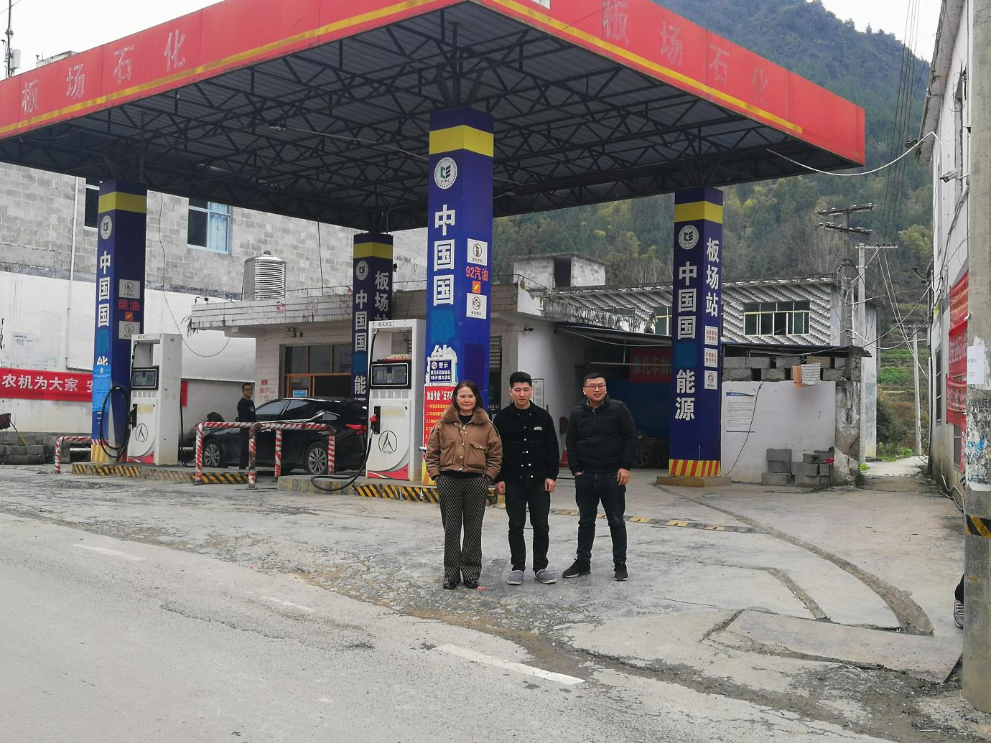
现场开展工作情况 | 勘验人员 |  | 勘验时间 |  |  |  | 勘验任务 |  | 勘验中的问题
现场开展工作情况 | 朱继红 |  | 2022.3.8 |  |  |  | 现场指导 |  | 站内车道行驶半径不能满足要求，且现场导流线标识已模糊，如：站内加油作业区分界线、行车导流线、停车加油车位等  加油机底部法兰未进行防静电跨接  加油机底座未回填中性沙  摩托车加油点设置不合理，据现场交流，已弃用  卸油人孔盖油品标识混乱，且卸油口位于小房间内。  操作井内有垃圾、污渍，未对油品、流向进行标识  操作井内工艺法兰的连接法兰跨接不全  消防沙未见消防桶，且放置无关竹竿  罩棚顶有电气线路穿PCV管布置  隔油池入口被淤泥封堵  现场未见加油紧急切断装置  现场未见UPS不间断电源
现场开展工作情况 | 黄义旭 |  | 2022.3.8 |  |  |  | 现场资料收集和现场记录

